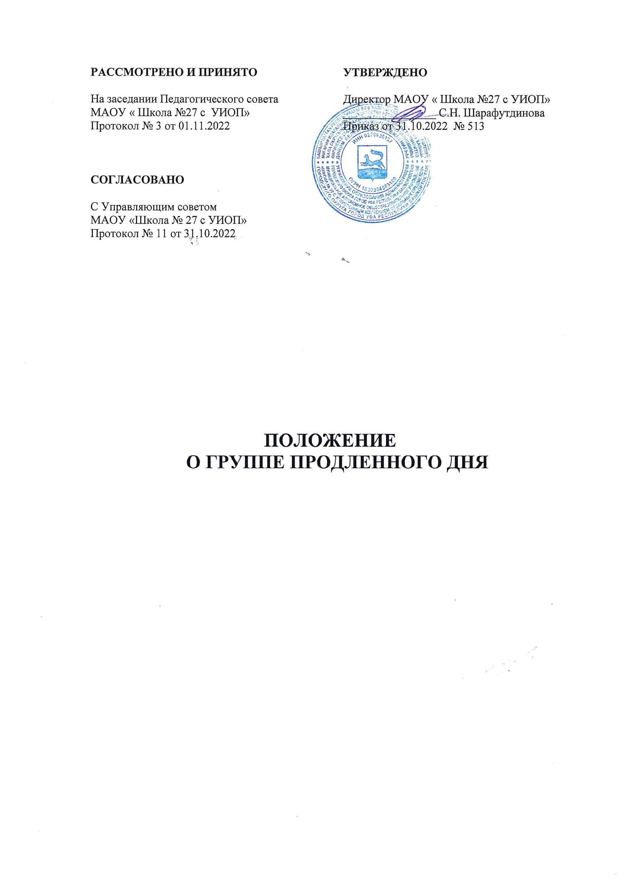

**1.Общие положения**

* 1. Настоящее **Положение о группе продленного дня (далее ГПД)** в школе разработано в соответствии с:

- Федеральным законом № 273-ФЗ от 29.12.2012 «Об образовании в Российской Федерации» с изменениями на 14 июля 2022 года, Законом РФ «Об основных гарантиях прав ребенка в РФ» № 124-ФЗ от 24.07.1998 г с изменениями на 14 июля 2022 года,

- Постановлением главного государственного санитарного врача РФ от 28 сентября 2020 года №28 «Об утверждении санитарных правил СП 2.4.3648-20 «Санитарно-эпидемиологические требования к организациям воспитания и обучения, отдыха и оздоровления детей и молодежи»,

- санитарно - эпидемиологическими правилами и нормами СанПиН 2.3/2.4.3590-20 "Санитарно-эпидемиологические требования к организации общественного питания населения",

- Письмом Минобрнауки России от 24.09.2014 № 08-1346 «О направлении методических рекомендаций по нормативно-правовому регулированию предоставления услуги по присмотру и уходу за детьми в группах продленного дня»

- Уставом МАОУ «Школа №27 с УИОП».

1.2. ГПД открывается по запросам родителей (законных представителей) обучающихся.

1.3. Наполняемость групп ГПД устанавливается в соответствие с санитарными нормами.

**2. Цели и задачи**

2.1. Группа  продленного  дня   создается  в   целях   оказания  всесторонней  помощи   семье   в   обучении   навыкам   самостоятельности  в    обучении,  воспитании и развитии творческих способностей обучающихся

2.2.Основными задачами ГПД являются:

- организация пребывания обучающихся в учреждении при отсутствии

условий для своевременной организации самоподготовки  домашней работы.

- создание оптимальных условий для организации развития творческих

способностей ребенка;

- организация мероприятий направленных на сохранение и укрепление здоровья обучающихся;

- организация внеурочной деятельности по ФГОС НОО и ООО во второй половине дня.

- организация досуга во второй половине дня;

- развитие интересов, способностей и дарований школьников, воспитание у них интереса к знаниям, любознательности, инициативы и самостоятельности.

**3.Порядок комплектования и организации деятельности ГПД**

3.1. Комплектование ГПД осуществляется на основе заявлений родителей (законных представителей) обучающихся. Списочный состав групп утверждается приказом директора школы по состоянию на 1 сентября.

3.2. Наполняемость ГПД составляет 25 человек.

3.3. Зачисление обучающихся в ГПД в течение учебного года производится только при наличии свободных мест, дети из семей СВО* зачисляются в первоочередном порядке без оплаты.

3.4. Отчисление обучающихся из ГПД осуществляется приказом директора школы:

− на основании заявления родителей (законных представителей) обучающихся;

− при пропуске обучающимся без уважительной причины более 25% занятий в течение учебного модуля.

3.5. Деятельность ГПД регламентируется настоящим Положением, режимом работы ГПД, планом работы, которые утверждаются директором школы и контролируются заместителем директора по ВВР, курирующего образовательную и воспитательную деятельность в ГПД.

3.6. Недельная предельно допустимая нагрузка в ГПД не более 30 часов при пятидневной рабочей неделе.

3.7. Работа ГПД строится в соответствии с действующими требованиями санитарных правил по организации и режиму работы групп продленного дня.

3.8. Обучающиеся в ГПД находятся под наблюдением воспитателей в течение всего рабочего дня.

3.9. В ГПД продолжительность прогулки для обучающихся составляет не менее 1,5 часов.

3.10. Продолжительность внеурочной деятельности обучающихся по ФГОС НОО определяется календарным учебным графиком и расписанием занятий внеурочной деятельности.

3.11. Продолжительность самоподготовки и выполнение домашней работы определяется классом обучения:

− в 1-м классе со II полугодия до 1-го часа;

− во 2-м классе – до 1,5 часов;

− в 3-4-х классах - до 2-х часов;

− в 5-9-х классах – до 3-х часов.

3.12. В ГПД сочетается двигательная активность воспитанников на воздухе (прогулка, подвижные и спортивные игры, общественно-полезный труд) после проведения внеурочных занятий до начала самоподготовки с их участием в мероприятиях эмоционального, развивающего характера (клубные часы, занятия по дополнительному образованию).

3.13. В школе организуется горячее питание для воспитанников ГПД за счет бюджетных средств для обучающихся ОВЗ, многодетных и малообеспеченных семей и родительских средств.

3.14. К проведению воспитанниками ГПД внеурочной образовательно-воспитательной работы в рамках ФГОС НОО и ООО могут привлекаться родители обучающихся, педагоги-организаторы, учителя-предметники; к дополнительному образованию в ГПД – педагог-библиотекарь, педагог-психолог.

3.15. Медицинское обслуживание в ГПД обеспечивается в рамках школьного медицинского пункта.

3.16. Медицинские работники проводят в ГПД лечебно-профилактические мероприятия, направленные на оздоровление и правильное развитие детей, осуществляют контроль за качеством питания обучающихся и выполнением режима дня, организуют совместно с директором и педагогами школы необходимые санитарно-гигиенические мероприятия и в своей работе.

**4. Управление ГПД**

4.1. Воспитатель ГПД назначается и освобождается от занимаемой должности директором Учреждения.

4.2. Общее руководство ГПД, контроль за работой воспитателей, за ведением документации ГПД осуществляет заместитель директора по ВР в соответствии с приказом директора Учреждения.

**5. Права и обязанности**

5.1. Воспитатели ГПД обязаны:

− организовывать учащихся во время проведения с ними занятий по внеурочной деятельности во второй половине дня в системе реализации ФГОС НОО и ООО педагогами школы и педагогами учреждений дополнительного образования

− проводить с детьми во внеурочное время внеклассные, внешкольные образовательно-воспитательные развивающие мероприятия согласно плану работы;

− организовать и контролировать самостоятельную работу обучающихся по выполнению домашних заданий, оказывать необходимую учебно-методическую помощь в данной работе; − своевременно оформлять школьную документацию.

5.2. Воспитатели ГПД несут ответственность за:

− качество воспитательной работы с детьми во внеурочное время;

− соблюдением установленного режима дня и правил внутреннего распорядка в школе;

− жизнь, здоровье и благополучие вверенных ему обучающихся во время учебного процесса, а также во время проведения внеурочных занятий по ФГОС НОО и ООО во второй половине дня, внешкольных мероприятий;

− правильное использование и сохранность материальных ценностей и оборудования, выделенных для работы с детьми.

5.3. Родители обучающихся обязаны:

− оказывать помощь педагогическим работникам в воспитании и обучении обучающихся, обеспечивать единство педагогических требований к ним;

− помогать в организации досуга обучающихся;

5.4. Родители несут ответственность:

− своевременный приход детей в школу, на внешкольные, внеклассные мероприятия;

− внешний вид обучающегося, требуемый Уставом школы;

− своевременную оплату горячего питания детей;

− воспитание своих детей и за занятия в системе дополнительного образования во второй половине дня, создание необходимых условий для получения ими образования.

5.5. Обучающиеся обязаны:

− соблюдать Устав МАОУ « Школа № 27 с УИОП»;

− бережно относится к школьному имуществу;

− соблюдать правила поведения в школе, в группе; − выполнять требования работников школы по соблюдению правил внутреннего распорядка.

5.6. Обучающиеся имеют право на:

− получения дополнительного образования по выбору, в том числе за счет средств родителей;

− дети из семей СВО* освобождаются от оплаты за получение дополнительного образования по выбору;

− на свободное выражение собственных взглядов и убеждений, уважение человеческого достоинства.

**6. Документы и отчетность**

6.1. Документы:

− списки воспитанников ГПД;

− план воспитательной работы в группе продленного дня;

− режим работы ГПД;

− заявления родителей;

− журнал посещаемости обучающимися ГПД;

6.2. Воспитатели ГПД отчитываются о проделанной работе по мере необходимости, но не реже 1 раза в полугодие.

*СВО – Специальная военная операция.